Глухарь – птица года 2020

Здравствуйте, дорогие ребята! Птицы издавна привлекали внимание человека. Людей восхищали их яркое оперение, их смелые, стремительные полеты, мелодичное пение. Несомненно, что первые мысли о воздухоплавании, стремление научиться летать зародились при взгляде на птиц.
Птиц в природе много. Встретить их можно и в лесу, и в поле, и на реке, и в горах, и селе, и в городе. По последним данным только в Республике Беларусь их насчитывается около 325 видов. Чтобы не просто восхищаться птицами, но и помогать им, нужно знать их. Сегодня мы проверим ваши знания, вместе отправляясь на очередную встречу с природой.

Сначала хочу рассказать вам об истории возникновения традиции посвящать год определённой птице.
При выборе птицы года орнитологи учитывают несколько критериев: птица должна быть узнаваема людьми, распространена на территории страны. Кроме этого, у рассматриваемых видов должны быть какие-то проблемы, решить которые можно в течение объявленной кампании «Птица года». В этом году орнитологи планируют более детально изучить особенности распространения и обитания в Беларуси глухаря, разработать мероприятия, которые помогут сохранить этих пернатых.
В большинстве мест глухарь — редкий вид, относится к отряду курообразных. Самец глухаря крупный, размером с домашнего индюка. Отличается от самок блестящей черно-зеленой расцветкой. Самка меньше по размеру и окрашена более сдержанно. В стране водятся два подвида: западноевропейский и среднерусский глухари. В прошлом в Беларуси насчитывалось примерно 8-9 тыс. особей. Это северный вид, в связи с изменением климата он постепенно в Беларуси исчезает, говорят эксперты. Особенно катастрофическое положение в этом смысле на западе и юге страны — в Беловежской пуще сто лет назад жили сотни глухарей, а теперь они здесь почти исчезли.
Экологи говорят, что глухарь — патриот, почти всю жизнь может прожить в одном лесу. Эти птицы живут и гнездятся в хвойных лесах вблизи болот. Главные угрозы — исчезновение мест обитания из-за вырубки леса, беспокойство в гнездовой период, охота на самцов, хищники (в том числе енотовидная собака) и конкуренция со стороны копытных животных.
Кампания «Птица года» в Беларуси проводится ежегодно, она направлена на распространение информации о различных видах пернатых, особенностях и условиях их обитания в Беларуси. Акции, творческие конкурсы и природоохранные мероприятия проходят в течение всего года. Ранее звание птицы года носили большой кроншнеп, большая белая цапля, серый гусь, бородатая неясыть, городская ласточка, белая трясогузка, иволга, белый аист, домовый воробей, соловей, чёрный стриж, щегол, большой подорлик. АПБ – крупнейшая общественная организация Беларуси. В её состав входят 14 региональных отделений, более 100 детских клубов «Крылатый дозор». Членами организации являются более двух тысяч человек. Она является официальным партнёром в Беларуси глобальной природоохранной организации Bird Life Ihternational.

Глухарь – птица года
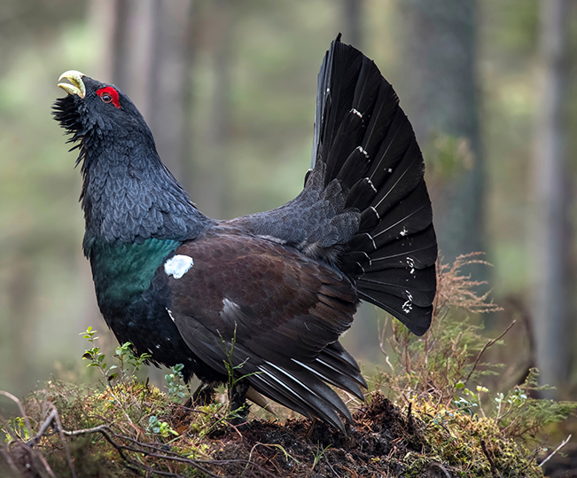

Название птицы. Глухарь (бел. — глушэц) – самцы глухаря глохнут весной. Песня самцов во время токования состоит из двух частей: во время первой части птица всё слышит, а во время второй части (называется «точение») самец не слышит ничего вокруг! Увы, это делает его беззащитным перед охотниками: в этот момент человек с ружьём может подойти ближе, чтобы не промахнуться. В некоторых странах птицу называют «лесная курица» или «лесная лошадь», за звучное «цоканье» во время песни.
Самый известный «ритуал» глухарей— токование. Это особое поведение самцов, каким они привлекают самку: поют и прыгают. Увидеть его можно в апреле. Самцы прилетают на ток накануне вечером, выбирают «своё» дерево, ночуют на нем, и около 4 утра, ещё до восхода солнца, будят лес своими песнями. Другие птицы начинают петь только через 15-20 минут после глухарей.
Гнездо глухарка делает на земле, найти его нелегко: срабатывает принцип «камуфляжа». В гнезде обычно 6-9 яиц. В деле поиска гнёзд куда опытнее человека куница, лисица, дикий кабан, рысь.
Охота. Глухарь в Беларуси относится к охотничьим видам. Причём охота разрешена только весной и именно на глухариных токах. По данным Министерства лесного хозяйства в 2018 году численность глухаря оценивалась в 9000 самцов. Численность исчезающего западноевропейского подвида в Гродненской и Брестской областях всего около 460 самцов.
Меню. Глухари – любители черники, брусники, побегов пушицы. Самая любимая в этом списке – черника. В холодный сезон основной рацион – хвоя сосны. Птенцы едят во множестве насекомых и пауков – белковую пищу.
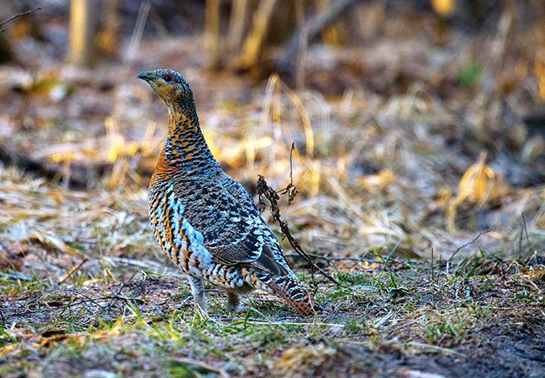
Галька. Глухарь глотает гальку, мелкие камни на дорогах с особой целью: камни в желудке будут работать как жернова и перетирать грубую сосновую хвою.
Драки. Среди самцов в период токования драки – обычное дело. Причём птицы не только страшно кричат и распушают крылья, но и наносят друг другу серьёзные раны.
Глухарь оседлая птица и может быть встречен в угодьях в любое время года. Он обитает в малопосещаемых глухих участках леса, ведёт скрытный, в бесснежный период преимущественно наземный образ жизни. В северных районах излюбленными биотопами являются боры, заболоченные сосняки, на юге – сосново-дубовые и елово-дубовые леса.
Более всего вредит глухарю человек, который распугивает выводки, сводит леса и производит подсочку сосны в районах токов и мест гнездования.

Викторина «Пернатые друзья»

Предлагаю вам ответить на несколько вопросов о птицах:

- Самая большая птица водоёмов Беларуси.
- Какая птица не садится ни на землю, ни на воду?
- Самый лучший певец?
- Назовите 3 птицы-рыболова.
- Перья каких птиц использовали в старину для письма?
- Каких птиц называют альбиносами?
- Птица водоёмов, называется так же, как несъедобный гриб.
- И морей, и рек хозяйка, я стремительная …
- Видит ли сова днём?
10. Самая маленькая птица Беларуси.
11. Птица – символ счастья. У нас - чаще белые.
12. Единственная птица Беларуси, умеющая ползать вниз головой по стволу.
13. Назовите 3 певчие птицы.
14. Почтовая птица.
15. Для какой птицы человек делает домики?
16. Самая распространённая домашняя птица в мире
17. Хлопотунья - белобока, а зовут меня…
- Поют ли перелётные птицы на чужбине?

По словесному описанию узнайте птицу:

1. Посмотришь на эту небольшую, размером с воробья, птичку и подумаешь: ну что в ней особенного? Невзрачная, серенькая, только хвостик чуть рыжеватый. А, вечером или ночью приди сюда – и остановишься как вкопанный, услышав ее песню. Разливается она на все лады.
2. Лазит по веткам, как попугай, и лапами цепляется, и клювом, хоть вниз хвостом повиснет, хоть вниз головой – ему все равно. Он занят одним: вылущивает из шишек семена. А для этого у него клюв особый: нижняя и верхняя половинки перекрещиваются на концах.
3. Уж ее-то ни с кем не спутаешь. Вечно она трещит, скачет с ветки на ветку, поднимает шум, как кого-то увидит, дергает хвостом. Когда летит – машут ее белые с черным крылья, а когда сидит – белое брюхо светится. Эта птица хитрая, осторожная, крадёт и прячет блестящие предметы, украшает ими гнёзда.
4. Посмотрите, какая красавица! А размером со скворца или чуть больше. Очень скрытная и осторожная птица. Селится высоко на деревьях, подойти к ней близко, чтобы рассмотреть, удается не каждому. Песня у нее красивая – звонкое короткое посвистывание. Но если увидит опасность, то кричит, как кошка, которой на лапу наступили.
5. Эта птичка обитает преимущественно в лесах. Зимой часто встречается у жилья. Полезна уничтожением насекомых в садах и лесах. Головка у этой птицы в черной шапочке, крылья и хвост темные, а грудка ярко желтая. Песенка «Синь-синь-синь».
6. Певчая птица. Весной и летом оперение взрослых чёрное, с ярким металлическим блеском. Осенью, после линьки, оно покрыто белыми крапинами – это светлые концы контурных перьев, которые к весне стираются, и крапины исчезают. Молодые чёрно-бурой окраски с более светлым горлом. Клюв жёлтый, острый и довольно длинный. Заметный для человека, прилёт этих птиц означает, особенно для жителей городов, наступление весны.

А теперь соедините первую часть пословицы со второй.

Лучше синица в руках… | которой своё гнездо не мило.
У каждой птицы… | вылетит не поймаешь.
Цыплят по осени… | всей птичке пропасть.
Слово не воробей… | чем журавль в небе.
Рано пташечка запела… | да низко сел.
Старого воробья… | своя песня.
Всякий кулик… | весны не делает.
Глупа та птица… | считают.
Одна ласточка… | своё болото хвалит.
Молодой журавль высоко взлетел… | как бы кошечка не съела.
Коготок увяз... | на мякине не проведёшь.

Заканчивается наша сегодняшняя встреча с миром пернатых. С каждым годом всё больше видов птиц исчезает с нашей планеты. Помните об этом и берегите их!

